ULink 다운로드 매뉴얼

승 인
검 토
작 성 | 2015.05.21. | 박재휘
구 분 | 일 자 | 성 명 | 서 명

개정  번호 | 페이지 | 내 역 |  |  | 개정일자
개정  번호 | 페이지 | ∼을 |  | ∼(으)로 | 개정일자
0 |  | 초안 작업 |  |  | 2015.5.21

개요
본 문서는 ULink 다운로드 툴을 이용하여, 펌웨어를 다운로드하는 방법에 대해 설명하는 문서이다.

구성
2.1 CooCox Cortex Flash Programmer
2.2 ULink 다운로드 툴, USB 케이블
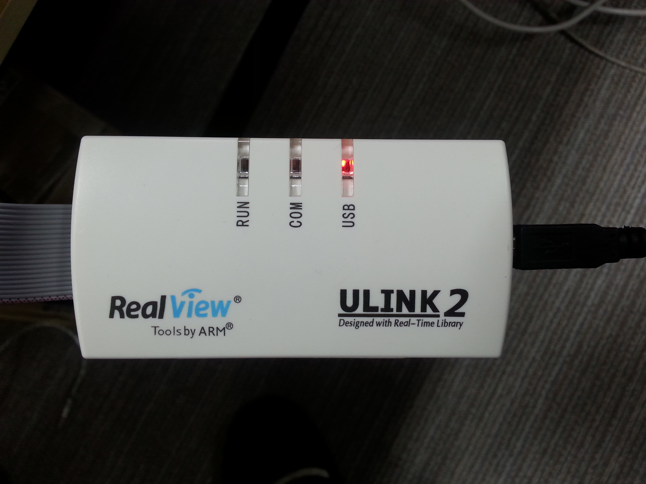

2.4 다운로드 대상 보드(ESTMLEDC)
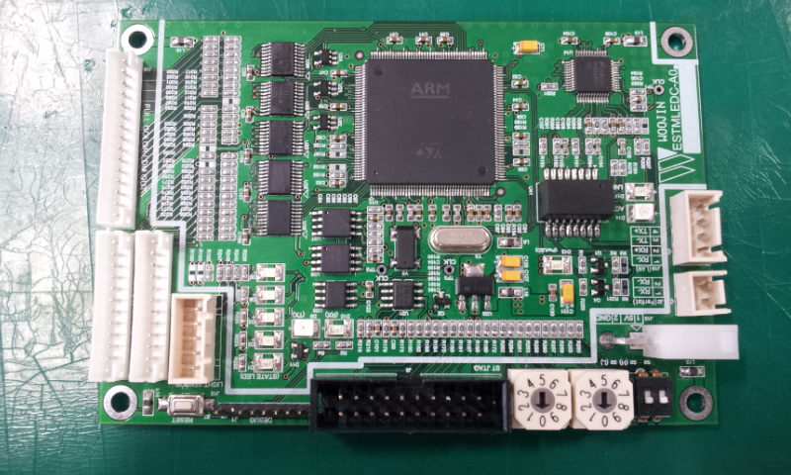

실행하기
3.1 ULink 다운로드 툴과 USB 케이블을 연결한다. PC에 USB케이블을 연결하고, ULink다운로드 툴을 다운로드 대상 보드(ESTMLEDC)에 연결한다.

3.2 보드에 전원을 인가한 후에 CooCox Cortex Flash Programmer 프로그램을 실행한다.
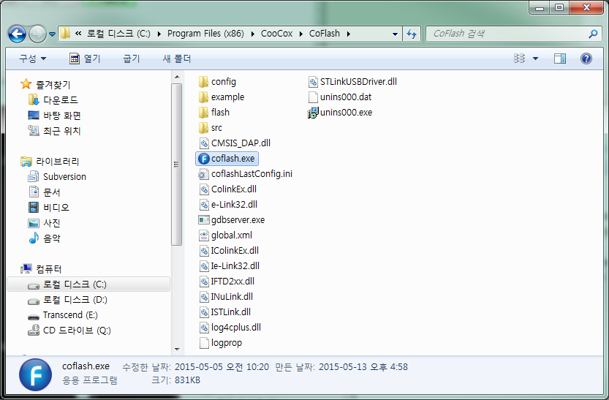
※CooCox Cortex Flash Programmer를 복사만 한 경우 : 프로그램을 복사한 경로에서 coflash.exe 파일을 실행
※CooCox Cortex Flash Programmer 를 설치한 경우 : 윈도우메뉴의 시작 -> 모든 프로그램 -> CooCox Software -> CoFlash를 선택하여 실행하거나, 설치된 경로(C:\Program Files(x86)\CooCox\CoFlash)로 이동해서 coflash.exe 파일을 실행
3.3 CoFlash를 실행하게되면 아래와 같은 프로그램이 나타난다.
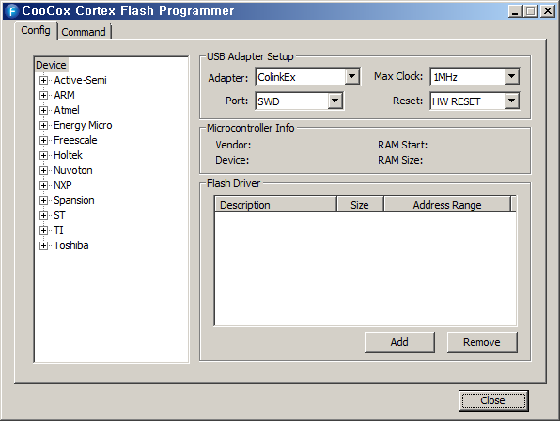
3.4 다운로드 툴과 다운로드 대상보드의 환경을 설정한다. ULink 다운로드 툴 사용시 Adapter는 CMSIS-DAP로 설정하고, 다운로드 할 대상의 Device를 설정한다.
※예: 덴버 PTT보드) Device => ST => STM32F407IG, Adapter => CMSIS-DAP
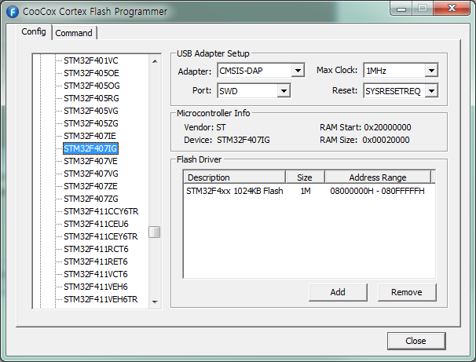
3.5 Command 탭으로 이동하여, 다운로드 영역 설정을 확인한다.
[Program]의 Data File에서, 다운로드 하고자 하는 펌웨어 파일을 선택한다.
- 다운로드 파일은 *.bin 파일만 가능하며, bin 파일 생성은 본문서 “4. Binary 파일 생성”참조
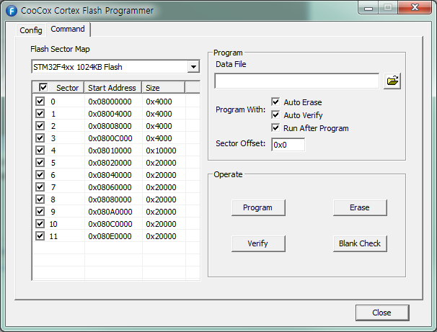
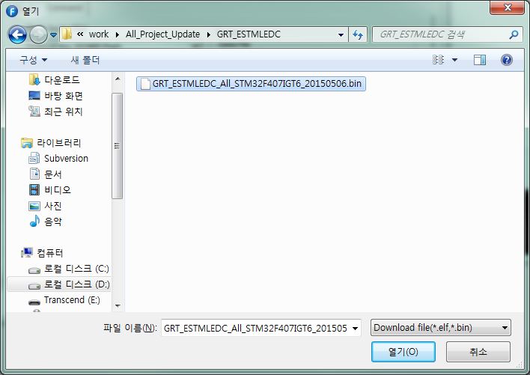
- CoFlash 사용 시 한글 경로 및 한글 파일명 인식 불가

3.6 펌웨어 파일을 선택한 후 [Operate]의 [Program] 버튼을 눌러 펌웨어 다운로드를 진행한다.
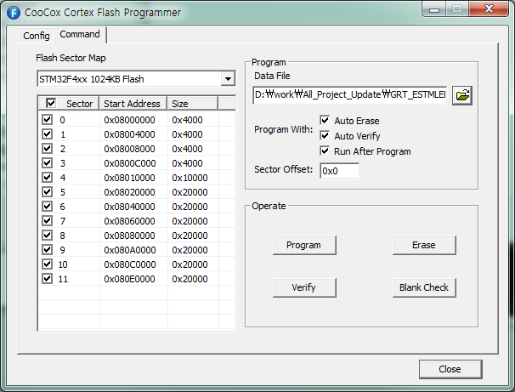
[Program] 버튼을 누르게 되면 [Program With]의 설정에 따라 Erase -> Program -> Verify의 순으로 진행된다.

3.6.1 Chip Erase 동작상태
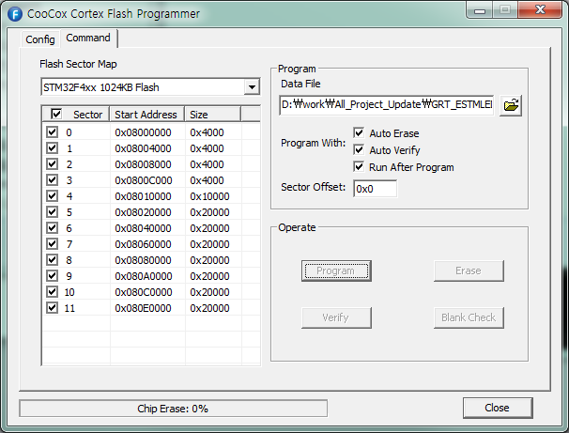
3.6.2 Program 상태
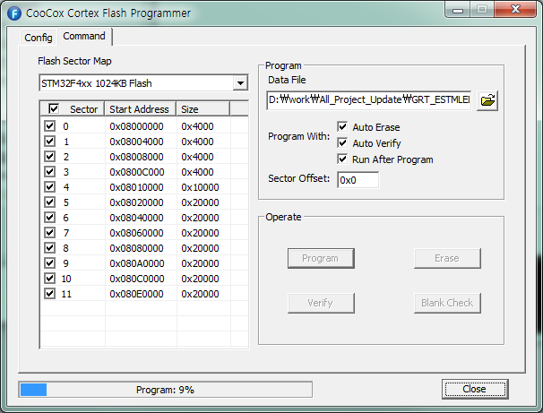

3.6.3 Verify 상태
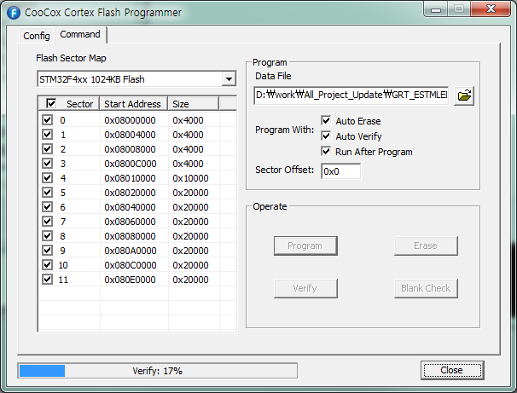
3.6.4 완료
